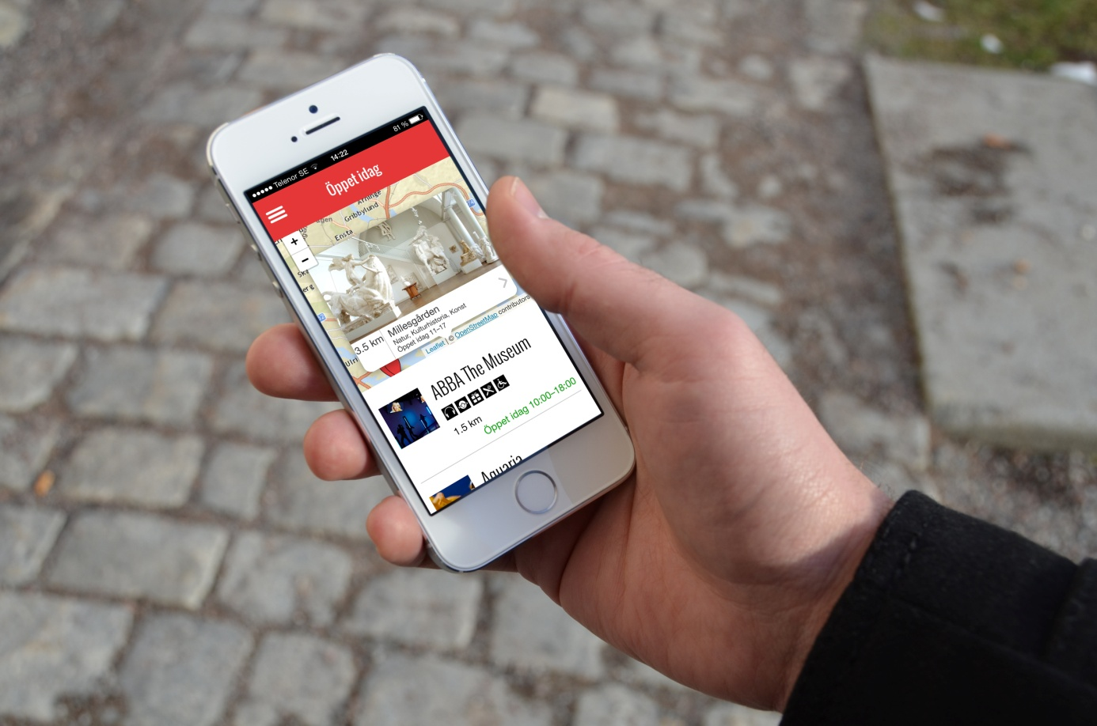

**Ny app för turister och museinördar**

**Stockholms museer lanserar gemensam app**

85 museer och konsthallar i Stockholmsområdet har gått ihop och lanserar en ny gratis applikation. Appen innehåller förutom kort information om varje museum flera filter baserat på närhet, öppettider i realtid och ämnesområde. Man kan också välja att visa vilka museer som är anpassade för funktionshindrade, har café eller anordnar barnaktiviteter.

”Stockholms museer, slott och konsthallar ger upplevelser i världsklass och det finns en otrolig bredd och variation bland oss. Vi har miljontals besök varje år och tillsammans utgör vi en enorm kraft” säger Lisa Rosén, ordförande i föreningen Stockholms museiinformatörer, som gärna ser att museerna samarbetar mer i framtiden. ”Både besökare och museer tror jag tjänar på mer av liknande samarbete och insikten att vi kompletterar istället för konkurrerar med varandra.”

Applikationen Stockholms museer finns att ladda ner ifrån App Store och Google Play och går att använda utan internetuppkoppling när den väl är nedladdad.

**För mer information**

Lisa Rosén, styrelseordförande SMI, museichef MC Collection, 0704215967,

[lisa@mc-collection.com](mailto:lisa@mc-collection.com)

Olle Burman, styrelseledamot SMI, Armémuseum, 0851956385, [olle.burman@armemuseum.se](mailto:olle.burman@armemuseum.se)

**Om Stockholms Museiinformatörer, SMI**

Föreningen Stockholms Museiinformatörer, SMI, är en sammanslutning av informatörer och marknadsförare från ett 80-tal museer och konsthallar i Stockholm med omnejd. Föreningen är en intresseorganisation och har som mål att på bästa sätt informera allmänheten om de olika publika begivenheterna på museerna.